Pozdravljeni učenci,
Upam, da ste imeli lepe počitnice.
1. Najprej s pomočjo rešitev , ki jih prilagam, preglejte domačo nalogo v delovnem zvezku na str, 113, 114, 118, 119/2b.
2. Za osvežitev snovi o narodnostih in državah si na spletu poglejte naslednjo vsebino:
https://www.youtube.com/watch?v=0n2XsT8NT28

3. Rešite naslednjo nalogo. Če nimate tiskalnika, prepišite primere v zvezek.
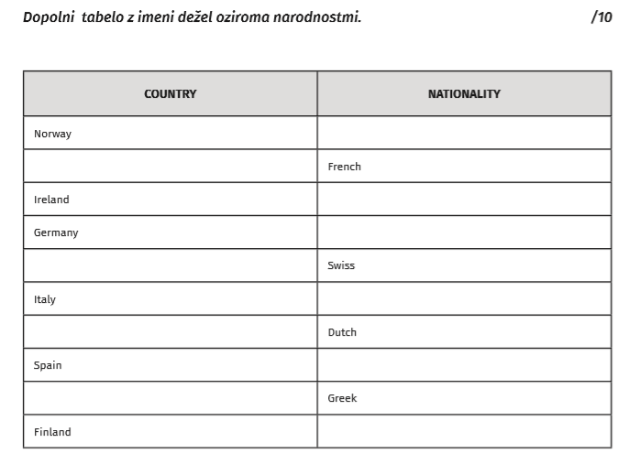
4. Ustvarite plakat poljubne države ( razen Irske, Slovenije, Velike Britanije, ZDA) na način kot smo že predstavljali države. Obvezno vključite naslednje podatke:
Velikost/površina, število prebivalcev, glavno mesto in njegovo število prebivalcev,
največja mesta, lega, uradni jezik, narodnost ljudi, ki živijo v tej državi, najvišja gora,
najdaljša reka, predsednik, najpogostejši športi, po čem je znana ta država,…
Naslov plakata je vaša izbrana država. Na primer: Italy
Narišite ali prilepite sliko države, dodajte zastavo, ne pišite s svinčnikom.
Izdelek slikajte in ga pošljite na moj že znani e mail naslov do
12. ure v četrtek, 7. maja 2020. Prosim, če se držite termina oddaje naloge.
Državo boste morali predstaviti tudi ustno, zato se potrudite.

Be creative. Bye till next time,

Jasmina Gojčič

